|  |  |
| --- | --- |
| **TRƯỜNG ĐẠI HỌC KHOA HỌC TỰ NHIÊN KHOA CÔNG NGHỆ THÔNG TIN** |  |

**MẠNG MÁY TÍNH 18_3  
ĐỒ ÁN 1: LẬP TRÌNH SOCKET**

**ĐỀ 1: FILE SERVER**

**GIÁO VIÊN: CÔ HUỲNH THỊ BẢO TRÂN – CÔ CHUNG THUỲ LINH**

**SINH VIÊN:**

HUỲNH GIA TOẠI – MSSV: 18120598

LÊ NHẬT TUẤN – MSSV: 18120632

NGUYỄN TÂN VINH – MSSV: 18120650

1. ***Mức độ hoàn thành:******100%***

* Server cho phép nhiều client đăng nhập và tải file cùng lúc (trên lý thuyết, số lượng client là không giới hạn)(trái lý thuyết => Tạo ra số lượng thread quá lớn => crash chương trình).
* Cho phép client đăng ký và đăng nhập.
* Có mục thể hiện danh sách các client đang kết nối đến (thể hiện qua username).
* Khi client đăng nhập hoặc đăng xuất, xuất ra thông báo trên màn hình của server và toàn bộ client.
* Khi server thoát, mọi client đều được nhận biết là ngắt kết nối.
* Mọi hoạt động upload, download file của client đều ghi log hiển thị trên màn hình của server.
* Ở mỗi client thể hiện danh sách các file mà server chia để client có thể chọn tại về.
* Cho phép nhiều client tải về cùng 1 file và kích thước file có thể > 200MB.
* Cho phép client upload file lên server và tự động cập nhật danh sách file mà server chia sẻ đến các client.
* Tại mỗi thời điểm, cho phép 1 client upload file.

1. ***Kịch bản chương trình:***

* Chạy file thực thi của server. Chạy server. Server bắt đầu lắng nghe các kết nối.
* Chạy file thực thi của client. Nhập vào địa chỉ IP của server và kết nối đến server.
* Nếu có client kết nối thành công đến server. Server sẽ tạo ra 1 thread để giao tiếp với client.
* Client sau khi kết nối thành công đến server sẽ được phép đăng kí nếu chưa có hoặc đăng nhập nếu đã có tài khoản.
* Client khi đăng nhập hoặc đăng kí thành công sẽ nhận được danh sách các file có trên server và có thể download file từ server hoặc upload file lên server.
* Khi client disconnect với server sẽ có thông báo cho tất cả các client còn lại và trên server.
* Khi server stop sẽ có thông báo cho toàn bộ client đang kết nối với server và tự động ngắt kết nối với tất cả các client.
* Server sau khi stop có thể run lại từ đầu. Và các client cần kết nối lại với server.

1. ***Môi trường lập trình: Visual Studio 2019***
2. ***Framework hỗ trợ: MFC Application***
3. ***Hướng dẫn sử dụng:***

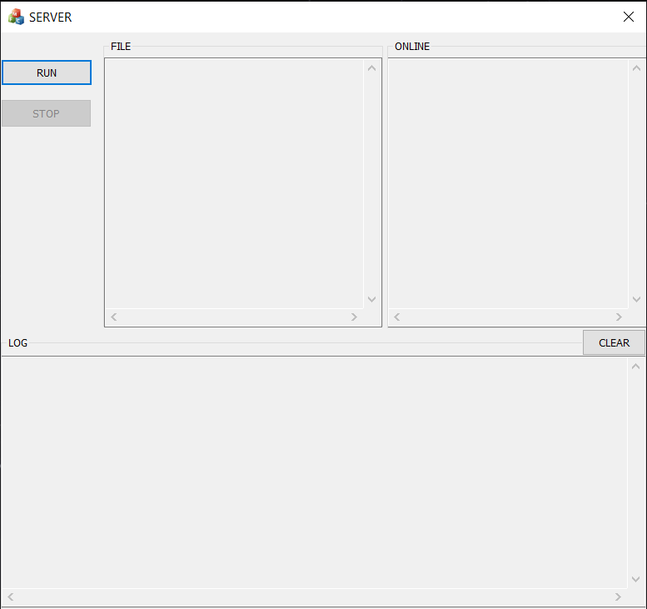

*Nhấn vào button Run để chạy server*

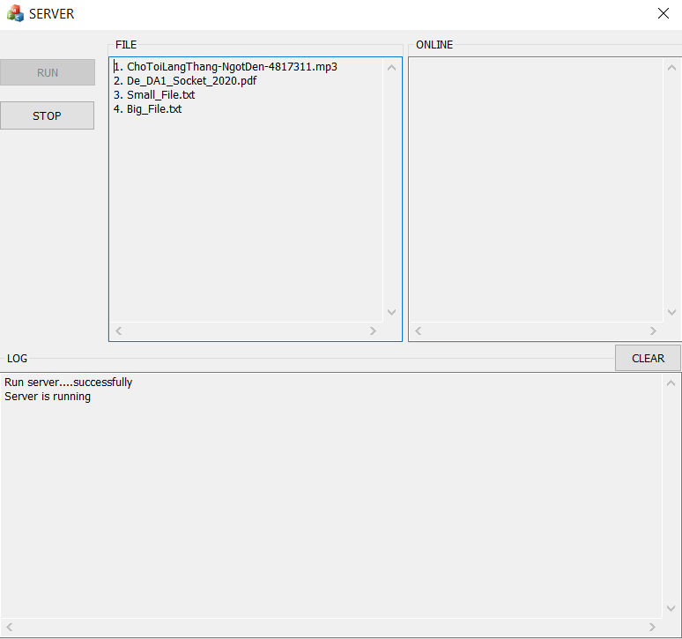

*Sẽ có thông báo run server và server đang chạy ở màn hình log*

*Hiện danh sách file trên màn hình của server*

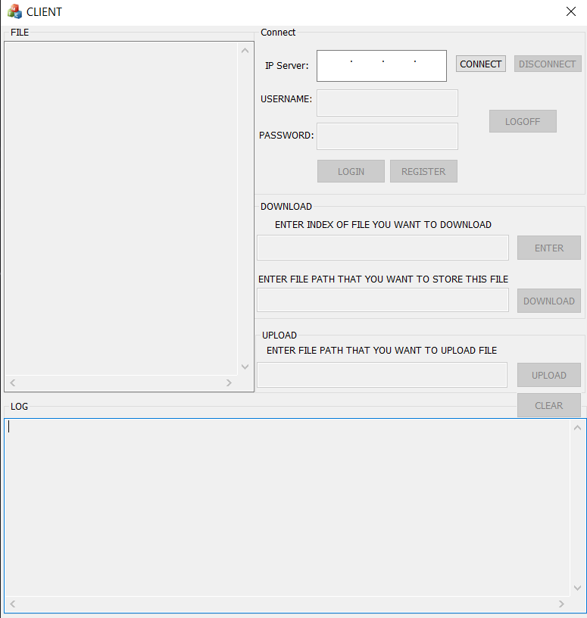

*Màn hình của client*

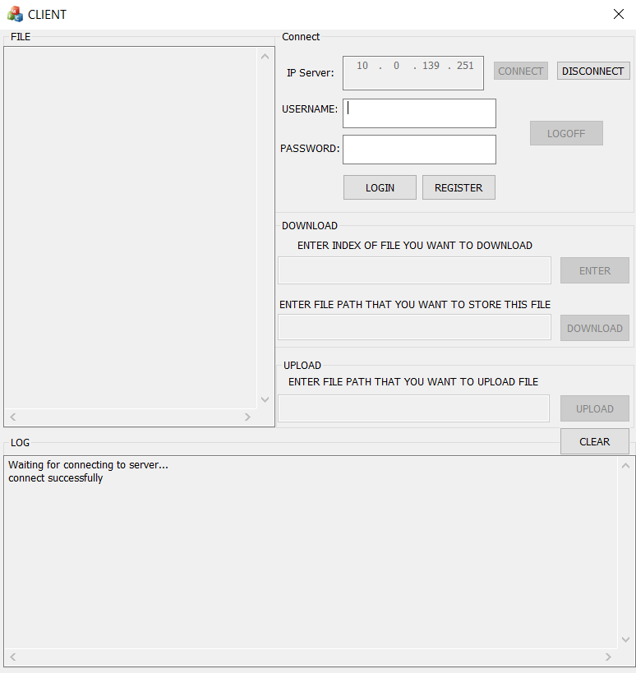

*Nhập vào địa chỉ IP của server (Ở ví dụ trên nhập vào địa chỉ card mạng wifi của máy tính chạy server)*

*Nhấn vào button connect. Khi connect thành công sẽ có thông báo trên màn hình log của client*

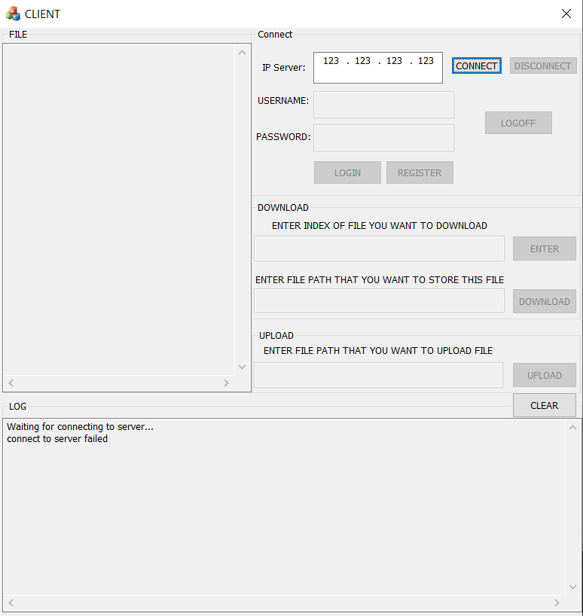

*Thông báo khi connect không thành công đến server.*

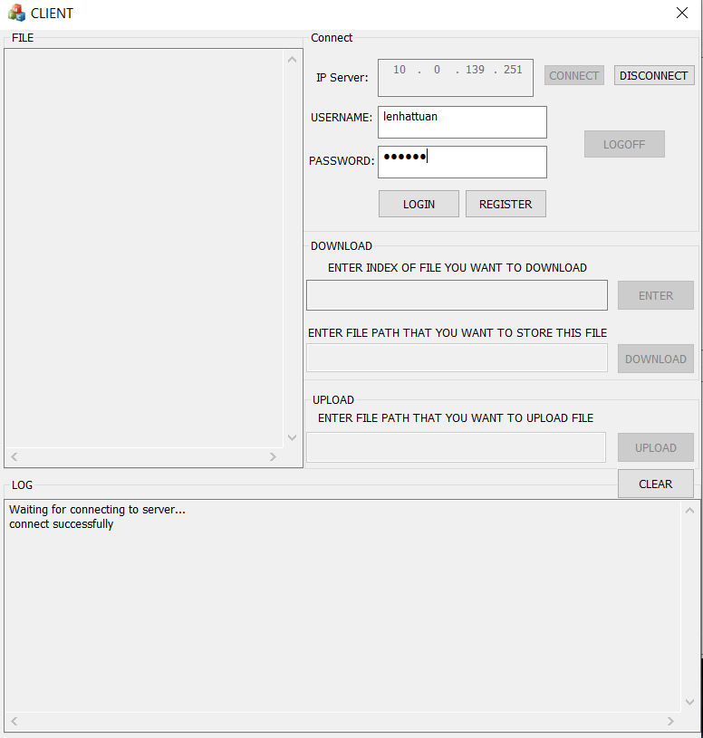

*Nhập vào username và password. Ở ví dụ trên là username và password đã được đăng kí trong database*

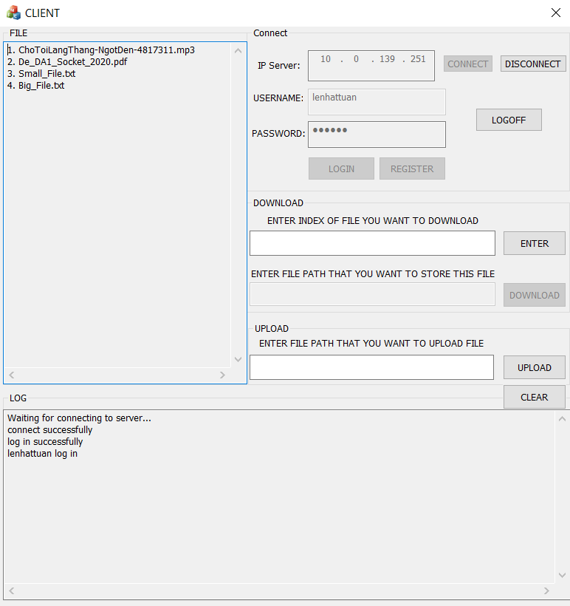

*Sau khi log in thành công trên màn hình của client sẽ hiện ra danh sách các file có trên server và có thông báo đăng nhập thành công trên màn hình log*

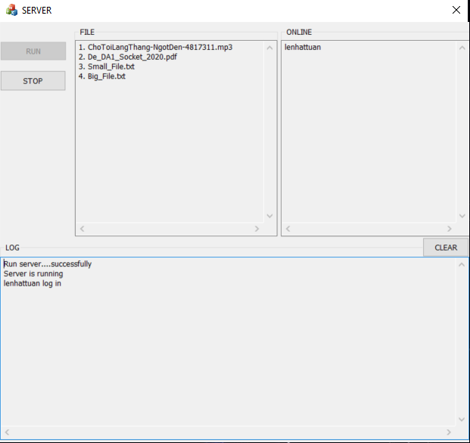

*Khi client log in thành công sẽ hiện ra dòng log trên màn hình của server*

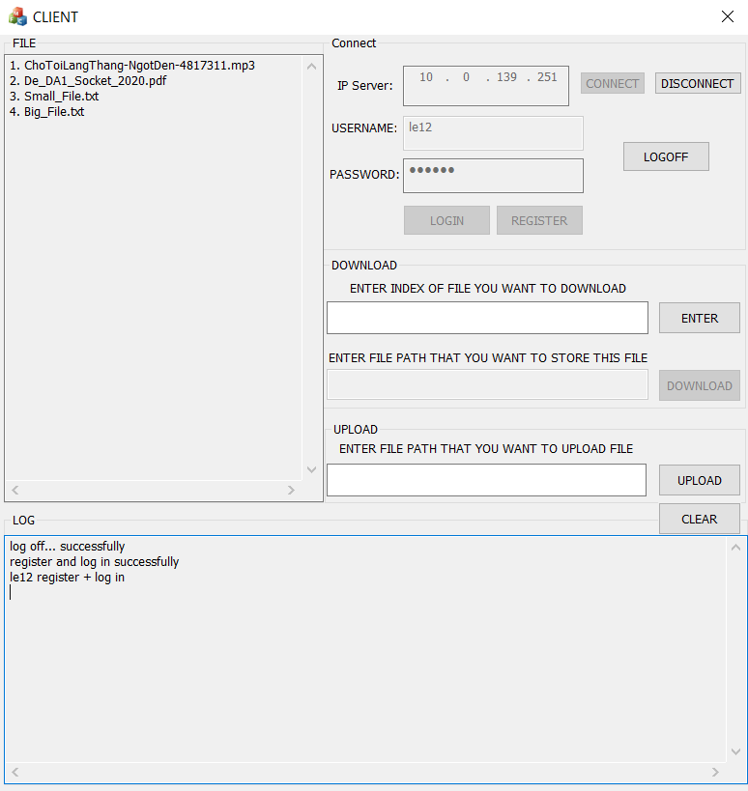

*Đây là màn hình của client khi đăng kí một tài khoản mới thành công.*

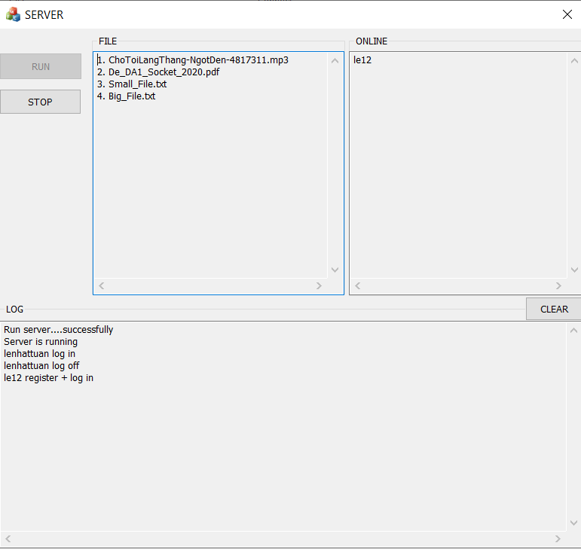

*Màn hình của server khi có client đăng kí tài khoản mới thành công*

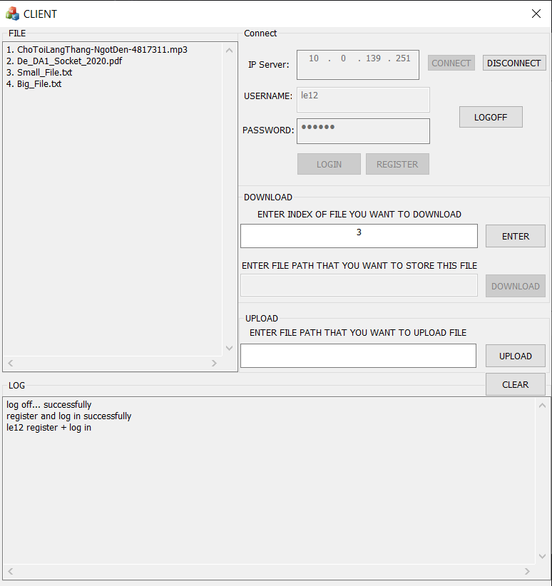

*Nhập vào index của file mà client muốn tải về sau đó nhấn vào button ENTER*

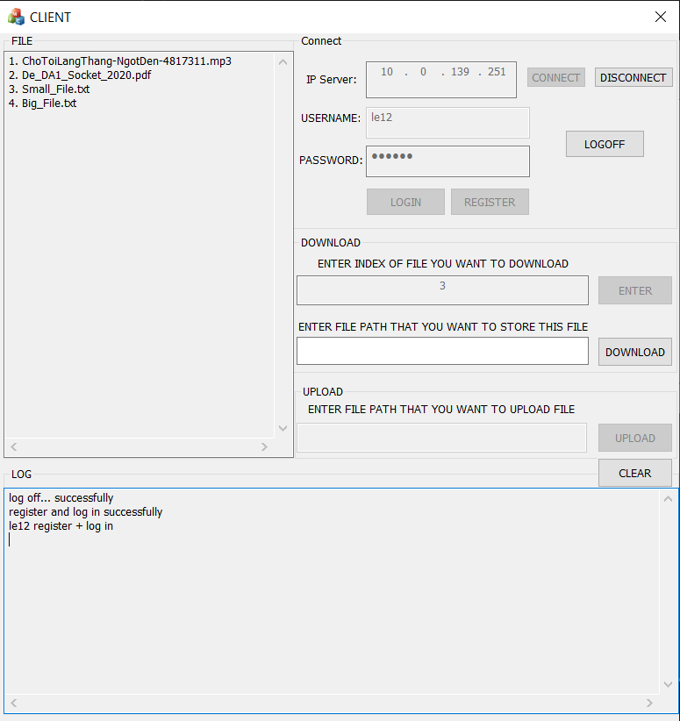

*Sau khi nhấn vào button Enter thì client nhập vào đường dẫn đến nơi muốn lưu trữ file*

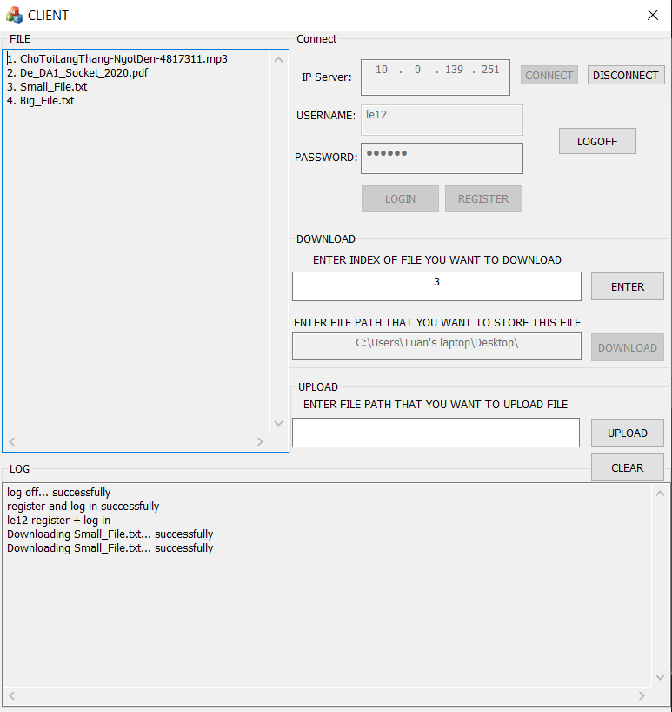

*Nhập vào dường dẫn và nhấn download sẽ hiện thị dòng log ra màn hình client*

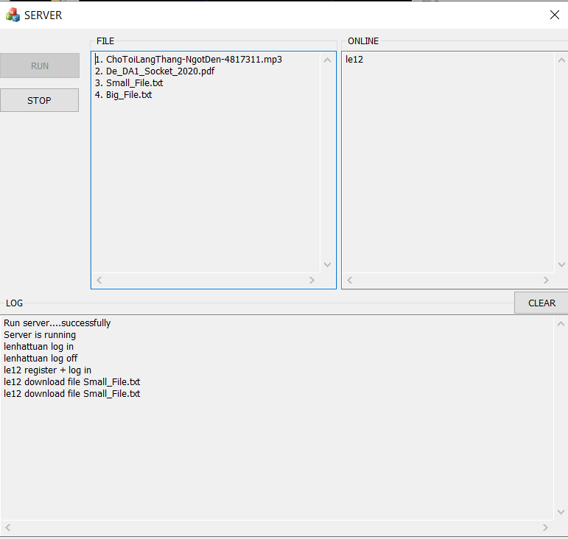

*Đây là màn hình của server khi client download file.*

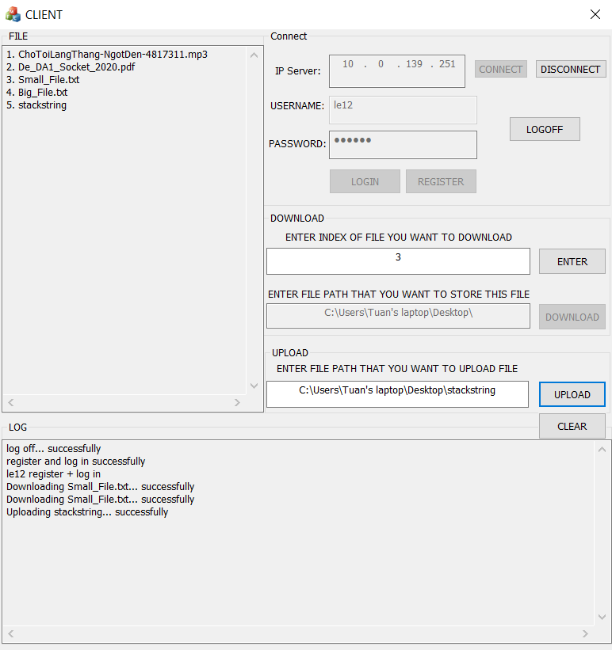

*Màn hình client khi upload file*

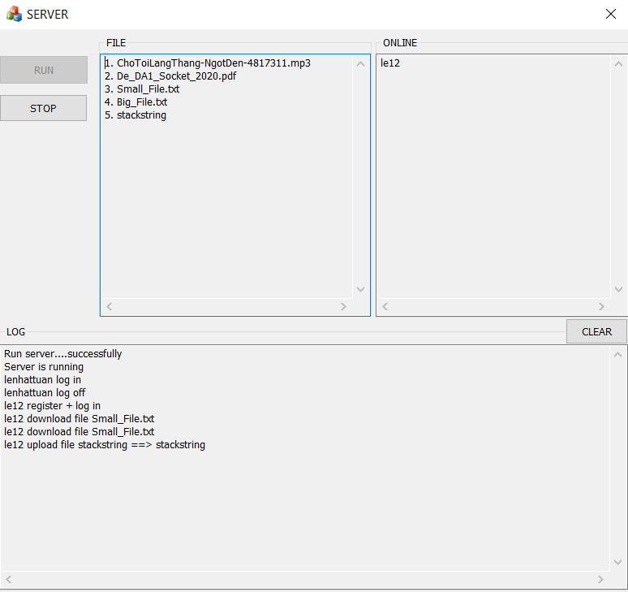

*Màn hình server khi client upload file*

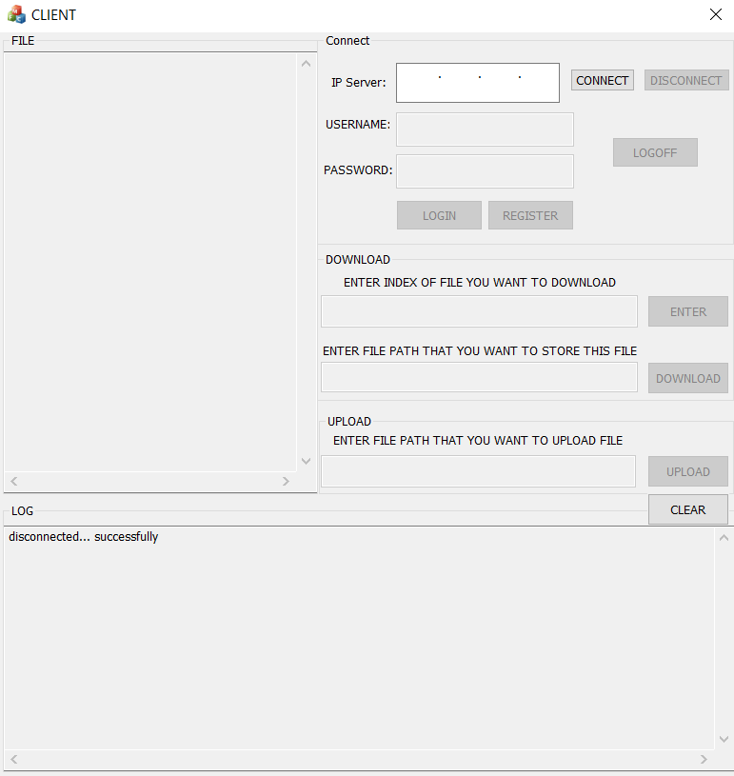

*Khi client disconnect*

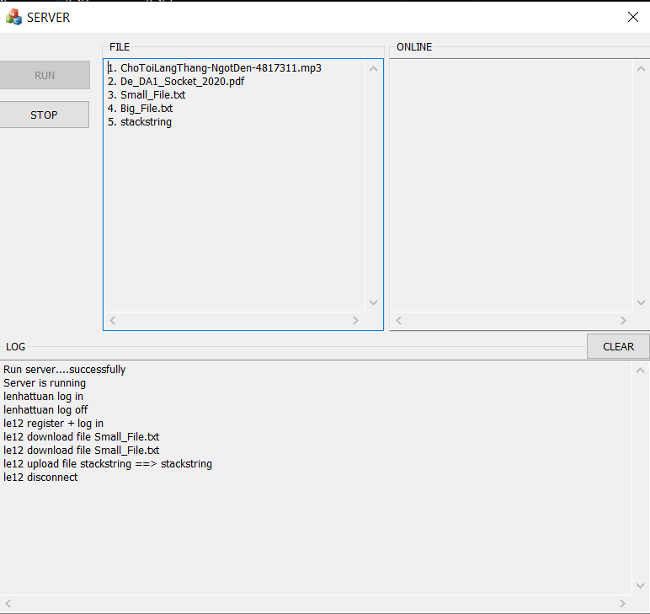

*Màn hình server khi client disconnect*

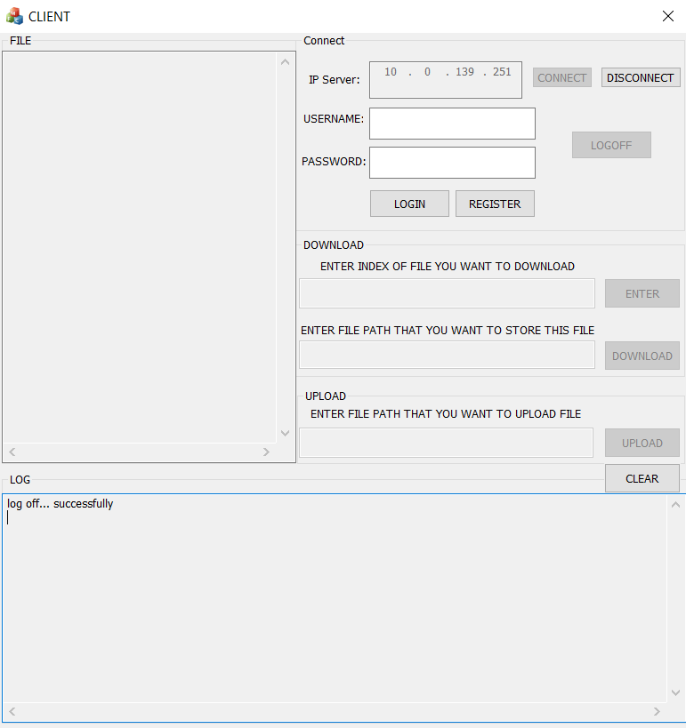

*Màn hình client khi client log off*

*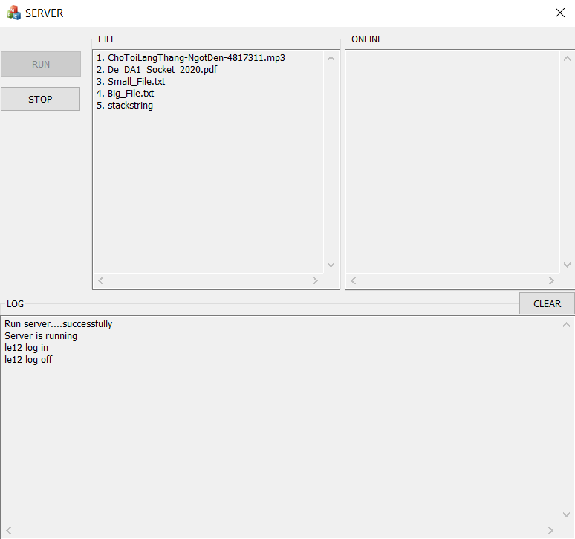Màn hình server khi client log off*

1. ***Bảng phân công công việc:***

|  |  |  |
| --- | --- | --- |
| **MSSV** | **HỌ TÊN** | **CÔNG VIỆC** |
| 18120650 | Nguyễn Tân Vinh | Xây dựng lớp ServerCore để giao tiếp với client theo kịch bản đã có. (Khởi tạo server, lắng nghe, chấp nhận kết nối với client, giao tiếp nhận gửi dữ liệu với client) |
| 18120598 | Huỳnh Gia Toại | Xây dựng lớp ClientCore để giao tiếp với server theo kịch bản đã có. (Khởi tạo client, yêu cầu kết nối đến server, kết nối với server, giao tiếp nhận gửi dữ liệu với server) |
| 18120632 | Lê Nhật Tuấn | Sử dụng lớp ServerCore và ClientCore để xây dụng ứng dụng FileServer cho cả Server và Client. Sử dụng framework MFC để lập trình GUI. Áp dụng multi-threading để xử lí vấn đề giao tiếp nhiều client với 1 server. Có sửa đổi code của ServerCore và ClientCore để phù hợp với việc lập trình MFC cũng như multi-threading và hoàn thiện ứng dụng |

1. ***Tài liệu tham khảo:***

* <https://docs.microsoft.com/en-us/cpp/mfc/mfc-desktop-applications?view=vs-2019>
* <http://www.cplusplus.com/reference/thread/thread/>
* <https://gist.github.com/285571052/7c8496d8d8aaf73fa29865fa18731717>
* <https://www.youtube.com/watch?v=41XxeYkLAOk&feature=youtu.be>
* <https://www.youtube.com/watch?v=OHW8OiO5v8U&feature=youtu.be>
* <https://www.loom.com/share/a4825b95e21f4db5b8d8128b068212c5>
* Các file trong thư mục Reference